Zaawansowana platforma automatyzacji urządzeń mobilnych
B&R przedstawi podczas Agritechnica rozwiązanie monitorowania stanu
Na tegorocznej wystawie Agritechnica w dniach 12-18 listopada w Hanowerze firma B&R zaprezentuje rozwiązanie do monitorowania stanu urządzeń mobilnych. Odwiedzający halę A05, stoisko 15 zobaczą także, w jaki sposób można zaimplementować zaawansowane rozwiązania w zakresie automatyzacji, oparte na kompleksowym asortymencie sprzętowym, gotowych komponentach oprogramowania i zaawansowanym narzędziu inżynieryjnym.
Predykcyjne utrzymanie ruchu
Sterownik X90 ze zintegrowanym monitoringiem stanu pozwala operatorom maszyn rolniczych na ciągłe monitorowanie stanu ich urządzeń. Wyniki pomagają dokładnie określić, które komponenty wymagają konserwacji. Pozwalają również odpowiednio zaplanować prace serwisowe. Problemy można wykryć na wczesnym etapie i skorygować, zanim spowodują nieplanowane przestoje. Naprawy mogą być skoordynowane z regularną obsługą.
3-krotnie szybsze programowanie
Gotowe komponenty oprogramowania technologii mapp ułatwiają i przyspieszają często powtarzające się zadania programistyczne.
Dzięki 3- krotnie szybszemu programowaniu maszyn i urządzeń, zyskujemy radykalne skrócenie czasu wprowadzenia produktu na rynek. Ponieważ komponenty są utrzymywane w całości przez B&R, powstałe oprogramowanie aplikacji jest również wyższej jakości.

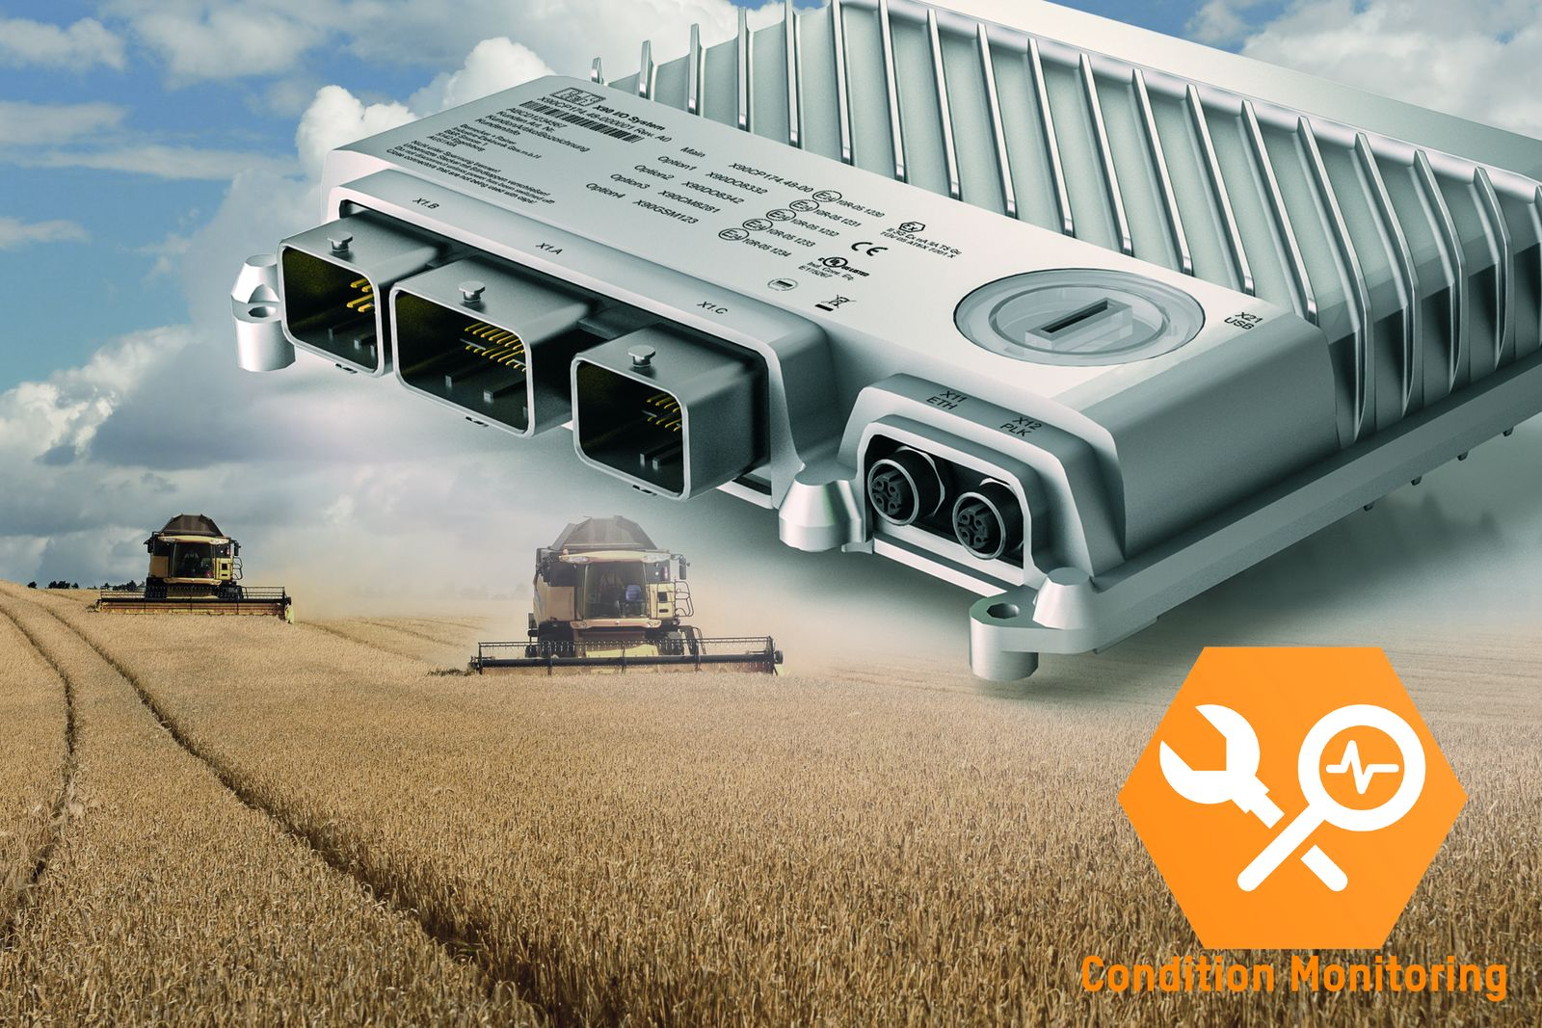
Na Agritechnica firma B&R przedstawi rozwiązanie monitorowania warunków dla aplikacji mobilnych.
Sterownik X90 ze zintegrowanym monitoringiem stanu pozwala operatorom maszyn rolniczych na ciągłe monitorowanie stanu ich urządzeń.

O firmie B&R
B&R to innowacyjna firma z branży automatyzacji z siedzibą w Austrii i przedstawicielstwami na całym świecie. Od 6 lipca 2017 B&R stała się jednostką biznesową Grupy ABB. Jako globalny lider w automatyce przemysłowej, B&R łączy najnowocześniejsze technologie z kunsztem inżynieryjnym, oferując klientom z praktycznie każdej branży kompleksowe rozwiązania z zakresu automatyki maszyn i automatyki zakładowej, sterowania napędami, interfejsów HMI oraz zintegrowanej technologii bezpieczeństwa. Dzięki standardom komunikacji przemysłowej IoT, takim jak OPC UA, POWERLINK i openSAFETY, a także z wydajnym środowiskiem programistycznym Automation Studio, B&R nieustannie przedefiniowuje przyszłość technologii automatyzacji. Duch innowacyjności, który prowadzi B&R na szczyt przemysłowej automatyzacji, jest wzmacniany zamiłowaniem do upraszczania procesów i wyprzedzania oczekiwań klientów.
Aby uzyskać więcej informacji odwiedź stronę www.br-automation.com

